  - Prosjektbeskrivelse for prosjektnavn

For søknad om finansiering av restaurering
Av navn
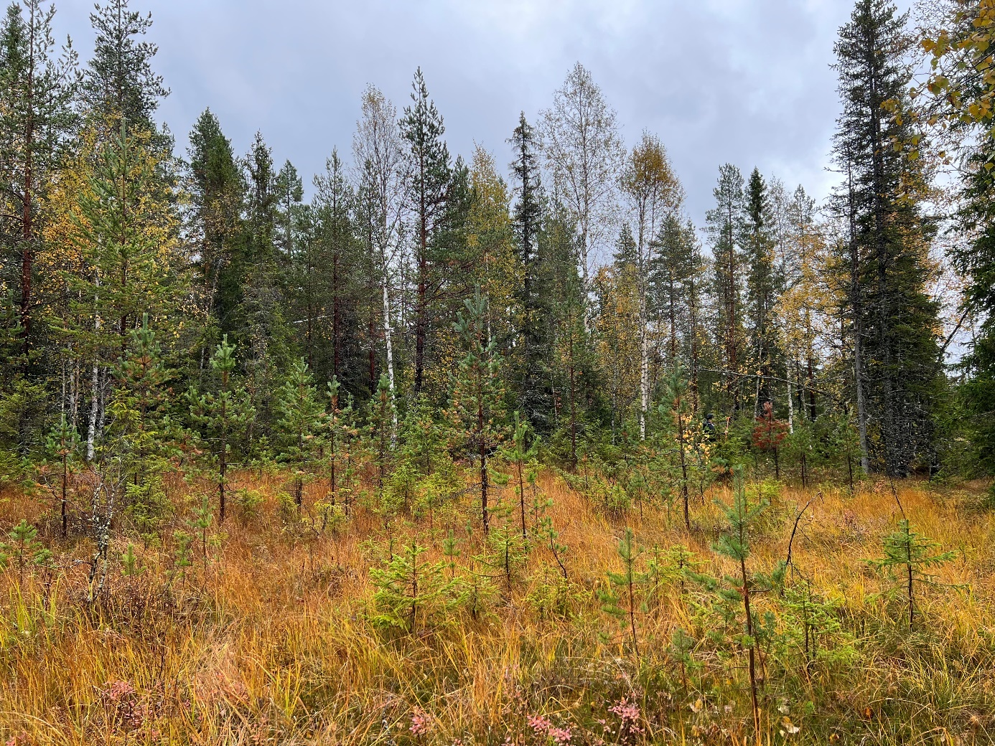
*sett inn bilde av prosjektet ditt*

  - *sett inn designelement eller logo*

Etat
Forfatter(e):

Forsidebildet:
Foto:

Innhold
Navn på prosjektet 3
Beskrivelse av myra: 3
Grunneier 3
Beskrivelse av restaureringen: 3
Hensyn 4
Påvirkning utenfor restaureringsområdet 4
Mål 4
Bedring av økologisk status 4
Reduserte klimagassutslipp 4
Klimatilpasning 4
Motorferdsel 5
Budsjett 5
Vedlegg 6

Navn på prosjektet

Beskrivelse av myra:
Myra ligger…. (se figur 1).
Myra er ikke naturtypekartlagt, men den er registrert i Digitalt markslagskart som . Det ble gjort xx torvdybdemålinger på myra som ga en gjennomsnittsdybde på xx meter.

Grunneier

Beskrivelse av restaureringen:
Grøft som skal tettes | meter
Demninger som skal lages | Ca. xx
Torvtak | xx daa
Brytningsdemninger som skal lages | xx meter
Reprofilering som skal gjøres | x meter
Forventet restaurert areal | xx daa
Myras totale areal | xx daa
++
Tabell 2. Oppsummering av arbeidet som skal utføres

Eksempel på beskrivelse: Det skal bygges demninger ved bruk av stedegne torvmasser. Oppå demningene skal det plastres med toppvegetasjon. Demningene bygges i henhold til oppmerking i felt og appen Field Maps. Demningene skal normalt være horisontalt rette, og toppen (uten toppdekke) skal ligge minimum 40 cm over det som må forventes å bli ny vannstand. Demningens lengde og bredde må vurderes i felt for hver enkelt demning. Mellom demningene fylles grøfta med rester fra gammel grøftevoll, og den hogde vegetasjonen som ligger langs grøftevollen. Grøftene fylles i sin helhet igjen med angitt materiale, dersom det er tilstrekkelig med masser tilgjengelig.
Trær som hugges i forbindelse med restaureringen skal kappes så nærme bakken som mulig. Trær/busker skal deretter gjemmes nede i grøftene når de tettes, eller i hull etter torvhenting. Røtter, kvister ol. skal ikke stikke opp. Hjelper går over og kapper bort oppstikkende røtter, kvister ol. der en ikke får gjemt dette tilstrekkelig.

Hensyn
Det er ikke registrert kulturminner, eller viktige arter og naturtyper i restaureringsområdet.
Det vil ikke bli tatt spesielle hensyn i for eksempel jaktperioder.

Påvirkning utenfor restaureringsområdet
I dette tilfellet er det ikke sannsynlig at restaureringen i seg selv vil påvirke områder som ligger utenfor restaureringsområdet nevneverdig negativt.

Mål
Bedring av økologisk status: Eks:Det forventes at en restaurering vil heve vannstanden i de delene av myra som er påvirket av dreneringen. Dette vil føre til en endring av vegetasjonen mot mer fuktkrevende arter og artsgrupper. Dette vil fremme arter som er knyttet til myr på bekostning av mer trivielle arter som er rikelig representert i omkringliggende områder. Det forventes derfor et økt biologisk mangfold.
Reduserte klimagassutslipp: Eks: Vellykket restaurering vil øke vannstanden og bedre vekstvilkårene for torvdannende artsgrupper i områdene påvirket av dreneringen. Økt vannstand vil også bremse og reversere uttørkingen av de påvirkede delene av myra og føre til mindre omdanning av torv og økt torvdannelse. På kort sikt kan imidlertid utslippene av metan øke. Fjerning av trevegetasjon på myra kan påvirke klimaeffekten. Dette vil avhenge av hva som skjer med trevirket etter hogst og hvor mye som hogges. Trevirket gjemmes i sin helhet i myra i dette prosjektet.
Klimatilpasning: Eks: En tetting av grøftene i myra vil føre til at nedbør som faller på myra vil renne gjennom vegetasjonen i stedet for i rette kanaler. Dette vil føre til lengre oppholdstid for vannet på myra og dertil økt fordamping og lokalt lavere flomtopper nedstrøms myra. Effekten vil avhenge av størrelsen på den restaurerte myra og hvor omfattende grøftenettverk som er tilbakestilt. Det er et relativt lite område, så det vil nok i så fall kun ha lokal flomdempende effekt.
Naturens evne til å møte et endret klima, krever for eksempel robusthet mot ekstreme tørkeperioder som kan lede til branner. Restaurering av myrer og annen våtmark kan gi våte områder som bufrer mot brann i for eksempel tørkeutsatte skoger. Fungerende våtmarker som del av et større vått, grønt nettverk for naturmangfold, vil også gjøre økosystemer mer hardføre mot et klima i endring.

Øvrige mål
Restaurering av myra vil gi landskapet et mer åpent preg.

Motorferdsel
Kjøring med jernhest eller andre fremkomstmidler skal begrenses til et minimum, og er kun tillatt for å frakte utstyr som drivstoff og andre tunge objekter som ikke kan bæres inn på myra. Kjøretøy skal ikke brukes til persontransport eller transport av lett utstyr. Det er ønskelig at påfyll av drivstoff planlegges godt.
Tillatelse til motorferdsel i utmark må søkes xx kommune.

Budsjett
Hvor mye koster prosjektet, hvor går pengene, og kan prosjektet gjennomføres i flere deler/med mindre tildelinger

Vedlegg

Figur 1: Kart over grøftesystemet. Gjerne med torvdybden markert. Topografisk bakgrunn.

Figur 2: Ortofoto som bakgrunn, gir et inntrykk av skogbildet.

Figur 3: Arkivfoto av prosjektet, hvordan så det ut før grøfting, eller i tidlig fase etter grøftingen.

*sett inn bakside/baksidebilde*
Etat
Adresse | epost | nettside

